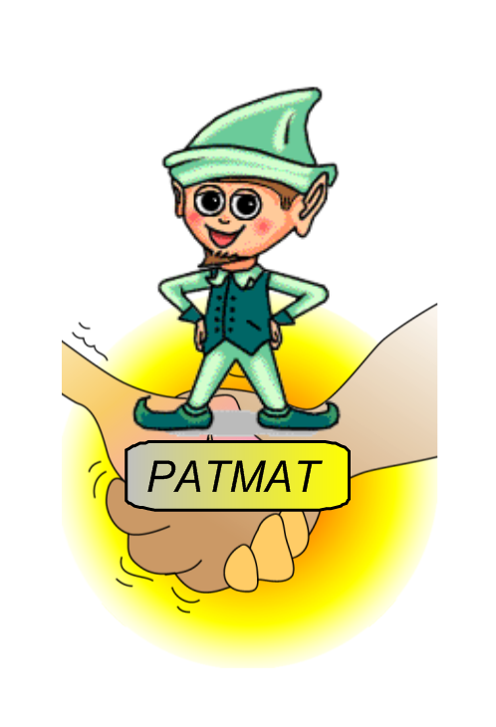
FIRMA LUBOMÍR PATMAT NABÍZÍ
- VÝROBU LOUTEK, MAŇÁSKŮ A JEJICH ČÁSTÍ
- OPRAVY RUKODĚLNÝCH PRACÍ
- VÝROBU PRODUKTŮ, KTERÉ ZATÍM NEJSOU NA TRHU
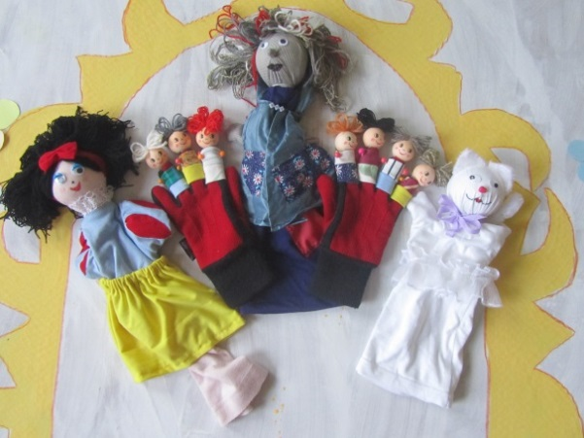
- RUČNĚ VYPRACOVANÉ VÝROBKY
CENA JEDNÉ LOUTKY
60 Kč
MŮŽEME POSKYTNOUT SLEVU
PŘI ODBĚRU 3 KUSŮ NAŠICH LOUTEK PŘIDÁME 4 ZDARMA
TŘETÍ VYUŽITÍ NAŠICH SLUŽEB 25% SLEVA NA CELÝ NÁKUP
MÁTE ZÁJEM O NAŠE SLUŽBY?
-VOLEJTE TEL. ČÍSLO 736 429 898
-NAPIŠTE NA EMAIL pluharova7@seznem.cz

